
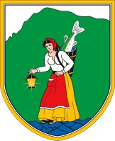

KORONARNO DRUŠTVO ZGORNJE SAVINJSKE DOLINE

in

OBČINA LUČE

VABITA

člane Koronarnega društva Zgornje Savinjske doline
in vse ostale zainteresirane občane Zgornje Savinjskih občin

v dvorano Kulturnega doma Luče

NA PREDAVANJE

SRČNO POPUŠČANJE

v torek, 26. novembra 2019, ob 17. uri.

predaval bo: prim. Janez POLES dr. med

Prijazno vabljeni!

